**Муниципальное бюджетное дошкольное образовательное учреждение**

**«Детский сад №25 комбинированного вида»**

**Конспект НОД по образовательной области «Познавательное развитие в подготовительной группы**

**«Сохраним природу»**(в рамках тематической программы «Эколята – дошколята»)

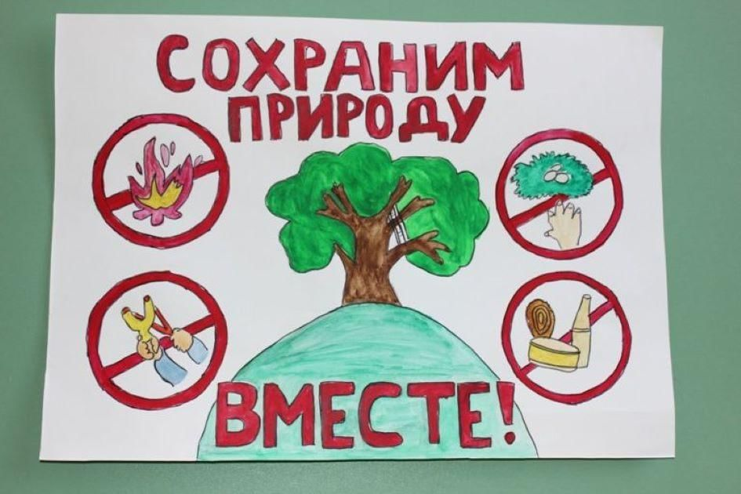

Воспитатель:

Князева Н.Г.

г. Ачинск, 2025 г.

**Задачи:**

Совершенствовать знания детей о природном мире леса: деревьях, птицах и диких животных; продолжать учить ориентироваться на плоскости; развивать познавательно — исследовательский интерес, образное мышление, внимание, воображение, коммуникативные навыки, умение высказывать своё мнение в разных ситуациях, умение самостоятельно находить решения в созданных проблемных ситуациях; развивать грамматический строй речи; воспитывать стремление сохранять и оберегать природный мир, следуя доступным экологическим правилам в деятельности и поведении, уважение друг к другу, чувство ответственности, внимательного отношения к окружающим, умение работать в команде.

**Предварительная работа:** чтение серии сказок С. Нестеровой «Язык молчания», «Волшебные правила», «Дружная семья», беседа с детьми, ознакомление с лесными животными и птицами, показ презентаций, экологические знаки, листы с заданием, цветные карандаши,

**Ход занятия:**

**Воспитатель:**

Здравствуй солнце,

Здравствуй, я,

Здравствуй, все мои друзья!

День с улыбки начинайте,

Всем здоровья пожелайте.

**Воспитатель**: Ребята, сегодня к нам на почту пришло электронное письмо. Давайте прочитаем. «Дорогие дети помогите нам, природа леса в опасности может случиться экологическое бедствие!»

— Как вы думаете, почему природа в опасности?

— Какая опасность подстерегает природу? (Лесные пожары, вырубка леса, бездумное уничтожение птиц и животных, загрязнение водоемов, уничтожение растений и животных, занесенных в красную книгу)

— Дети, а как вы считаете, кто виноват в бедствиях природы? (человек)

— Ребята, что нам нужно сделать во избежание экологической катастрофы?

— А как мы его сможем спасти? (расставить экологические знаки, помочь обитателям леса) — Для чего нужны эти знаки? (чтобы не допустить экологическое бедствие, чтобы люди знали, как вести себя в лесу и не причиняли природе вред)

— Ребята давайте отправимся в лес на помощь? (Дети соглашаются и отправляются в лес)

— В пути вам пригодятся знания и смекалка, дружба и находчивость, быстрота и аккуратность выполнения заданий. Как и в любом походе, вы должны помогать друг другу. Действуйте дружно, весело и вам будет сопутствовать удача.

**Воспитатель:** — Для того что бы оказаться в лесу произнесем волшебные слова: ***Это каждому известно,***

***Если прыгнуть — не упасть,***

***То в волшебный лес чудесный,***

***Можно сразу же попасть.***

— А вы знаете, чем деревья отличаются от других растений? (Деревья имеют один большой ствол, покрытый корой, кустарники — это растения, у которых много тонких стволов и низкого роста, трава не имеет ствол)

Вот сейчас мы и проверим, правильно ли вы нам ответили.

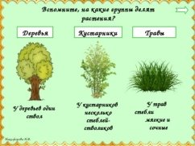

— Деревья — живые или нет?

- Почему вы так считаете? (Живые, потому что оно дышит, питается, растет. Дерево дышит листьями.)

— А какие хвойные деревья, растут у нас в лесу? (Сосна, ель, кедр, лиственница, пихта.) — Какие лиственные деревья вы знаете? (Липа, дуб, береза, рябина.)

**Игра: «Кому нужны деревья в лесу?»**

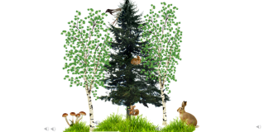

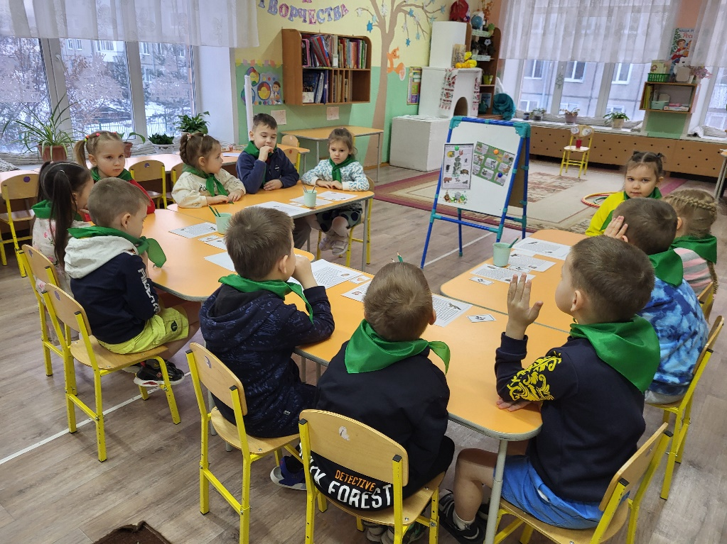

- Кому нужны деревья в лесу?

— Какой знак мы можем выбрать для спасения деревьев в лесу? Чем поможет этот знак? (Дети выбирают экологический знак и объясняют, почему они его выбрали)

**Игра: «Лабиринт»** (Детям предлагается провести своего животного по лабиринту)

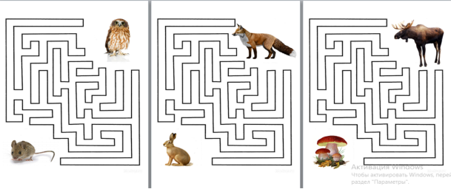

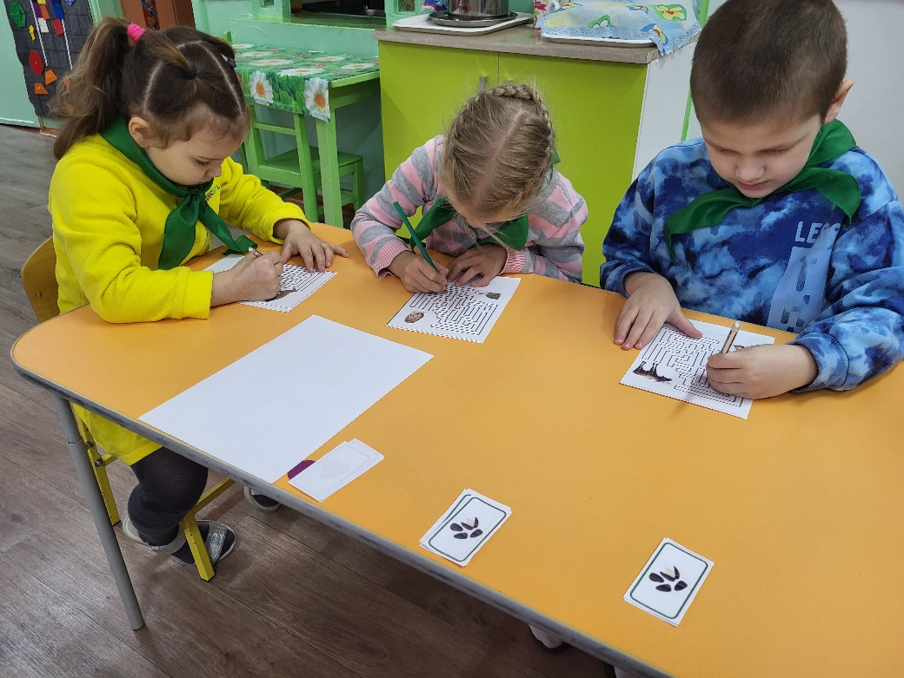

— Какой экологический знак мы можем выбрать для защиты животных? (Выбирают экологический знак «Не обижать животных»)

— Для чего этот знак? (Чтобы люди были вежливыми с обитателями леса, не разоряли их жилища, не истребляли.)

**Релаксация «Лесная опушка».** (Дети попадают на лесную полянку, садятся, слушают пение птиц, отгадывают их по звуку.)

**Воспитатель:** — Ребята, каких птиц вы услышали? Давайте назовём их. Упражнение: «Назови птиц и их птенцов» (Дети называют птиц и их птенцов. ) Дрозд певчий — птенцы дроздята, Ворона — воронята, Кукушка — кукушата, Воробей — воробьишки, воробьята, Снегирь — снегирята, Скворец — скворчата, Грач — грачата, Сова — совята. Игра «Наполни кормушку для птиц»

На экране доски (планшете) (импровизированной кормушке) педагог просит выложить изображения разных видов корма для птиц. Ребёнок должен расположить корм для птиц в кормушке в соответствии с заданием воспитателя в таблице 1. Задания: положите грецкий орешек в правый верхний угол. Положите семена подсолнечника в левый нижний угол. Положите орех фундука в середину кормушки. Положите пшено справа от фундука. Положите горбушку белого хлеба в левый верхний угол.

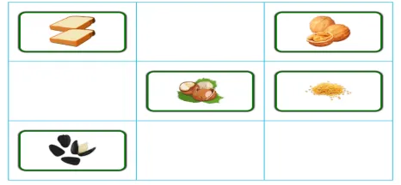

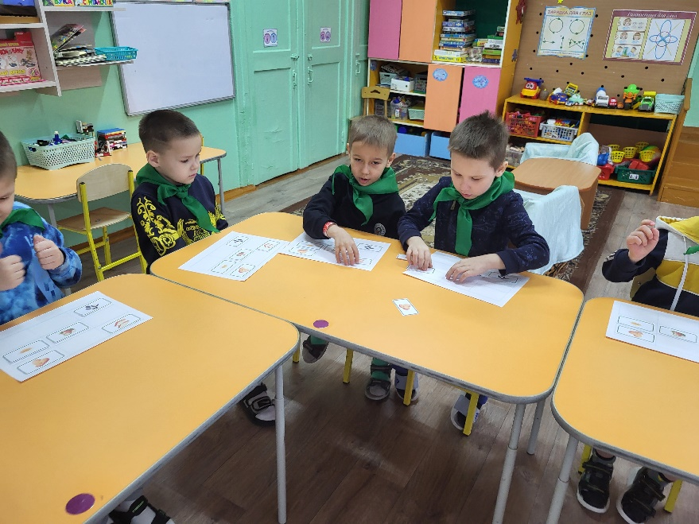

**Воспитатель:** — Какой экологический знак мы можем выбрать для защиты птиц? (Выбирают экологический знак «Не разоряйте птичьи гнезда»)

— Для чего этот знак? (Чтобы гости леса не разоряли птичьи гнезда)

Воспитатель: — А теперь давайте поиграем ещё в одну **игру «Если я приду в лесок»**. Я буду говорить вам свои действия, а вы отвечать, если я буду поступать хорошо, говорим «да — хлопаем», если плохо, то все вместе «нет — топаем»!

Если я приду в лесок И сорву ромашку? (нет) ***

Если съем я пирожок И выброшу бумажку? (нет) ***

Если хлебушка кусок. На пеньке оставлю? (да) ***

Если ветку подвяжу, Колышек подставлю? (да) ***

Если разведу костер, а тушить не буду? (нет) ***

Если сильно насорю и убрать забуду. (нет) ***

Если мусор уберу, И с собою заберу? (да) ***

Я люблю свою природу, Я ей помогаю! (да)

**Воспитатель:** — Не разрушайте этот дом, Девчонки и мальчишки иначе эти чудеса останутся лишь в книжках.

— На прощание, предлагаю вам нарисовать ещё несколько знаков, которые помогут сохранить лес. (Детям предлагается придумать свои экологические знаки для спасения леса, рассматривание знаков.) 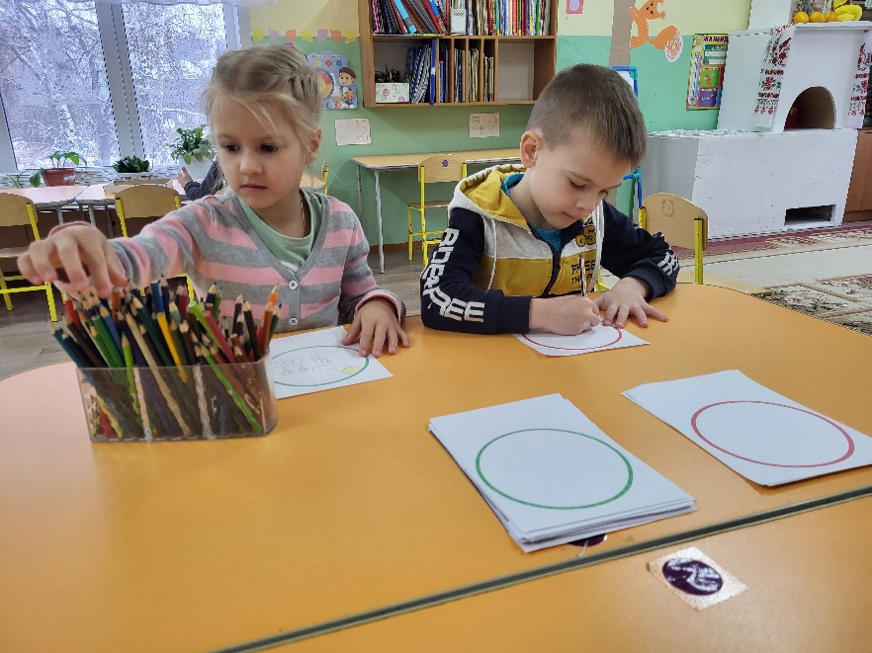

Рефлексия: — А как вы думаете, помогут ли наши знаки лесу?

— Как помогут? (Люди будут соблюдать правила поведения в лесу.) Вы столько сделали для спасения леса! Благодаря таким помощникам, как вы, природа еще долго — долго будет радовать нас.